Документ предоставлен КонсультантПлюс

КОМИТЕТ КУЛЬТУРЫ
ВОЛГОГРАДСКОЙ ОБЛАСТИ

ПРИКАЗ
от 10 сентября 2015 г. N 01-20/344

ОБ УСТАНОВЛЕНИИ ГРАНИЦЫ ТЕРРИТОРИИ ОБЪЕКТА КУЛЬТУРНОГО
НАСЛЕДИЯ РЕГИОНАЛЬНОГО ЗНАЧЕНИЯ "ЖИЛОЙ ДОМ КУПЦА ШЛЫКОВА
И МЕХМАСТЕРСКАЯ (ИНЖЕНЕРНО-СТРОИТЕЛЬНЫЙ ИНСТИТУТ)", НАЧ. ХХ
В., РАСПОЛОЖЕННОГО ПО АДРЕСУ: Г. ВОЛГОГРАД, ВОРОШИЛОВСКИЙ
РАЙОН, УЛ. АКАДЕМИЧЕСКАЯ, 1, УЛ. ЦИОЛКОВСКОГО, 18,
И ПРАВОВОГО РЕЖИМА ИСПОЛЬЗОВАНИЯ ТЕРРИТОРИИ

В соответствии с Федеральным законом от 25.06.2002 N 73-ФЗ "Об объектах культурного наследия (памятниках истории и культуры) народов Российской Федерации", Положением о комитете культуры Волгоградской области, утвержденным постановлением Администрации Волгоградской области от 24.11.2014 N 37-п, приказываю:
1. Установить границу территории объекта культурного наследия регионального значения "Жилой дом купца Шлыкова и мехмастерская (инженерно-строительный институт)", нач. ХХ в., расположенного по адресу: г. Волгоград, Ворошиловский район, ул. Академическая, 1, ул. Циолковского, 18, согласно приложениям 1 - 3.
2. Установить правовой режим использования территории объекта культурного наследия регионального значения "Жилой дом купца Шлыкова и мехмастерская (инженерно-строительный институт)", нач. ХХ в., расположенного по адресу: г. Волгоград, Ворошиловский район, ул. Академическая, 1, ул. Циолковского, 18, согласно приложению 4.
3. Настоящий приказ вступает в силу со дня его официального опубликования.

Председатель комитета
В.П.ГЕПФНЕР

Приложение 1
к приказу
комитета культуры
Волгоградской области
от 10 сентября 2015 г. N 01-20/344

ОПИСАНИЕ ГРАНИЦЫ ТЕРРИТОРИИ ОБЪЕКТА КУЛЬТУРНОГО НАСЛЕДИЯ
РЕГИОНАЛЬНОГО ЗНАЧЕНИЯ "ЖИЛОЙ ДОМ КУПЦА ШЛЫКОВА И
МЕХМАСТЕРСКАЯ (ИНЖЕНЕРНО-СТРОИТЕЛЬНЫЙ ИНСТИТУТ)", НАЧ. ХХ
В., РАСПОЛОЖЕННОГО ПО АДРЕСУ: Г. ВОЛГОГРАД, ВОРОШИЛОВСКИЙ
РАЙОН, УЛ. АКАДЕМИЧЕСКАЯ, 1, УЛ. ЦИОЛКОВСКОГО, 18

Граница территории объекта культурного наследия регионального значения "Жилой дом купца Шлыкова и мехмастерская (инженерно-строительный институт)", нач. ХХ в., расположенного по адресу: г. Волгоград, Ворошиловский район, ул. Академическая, 1, ул. Циолковского, 18, устанавливается согласно схеме по линиям, обозначенным цифрами:
от т. 1 до т. 2 - в направлении на северо-восток по линии, проходящей на расстоянии 8,0 м от северо-западного фасада здания вдоль кромки бордюрного камня до поворота - 81,92 м;
от т. 2 до т. 3 - в направлении на юго-восток по линии, проходящей на расстоянии 10,0 м от северо-восточного фасада здания вдоль кромки бордюрного камня до поворота на пересечении ул. Академической и ул. Циолковского - 124,53 м;
от т. 3 до т. 4 - в направлении на юго-запад по линии, проходящей на расстоянии 10,0 м от юго-восточного фасада здания вдоль кромки бордюрного камня - 82,75 м;
от т. 4 до т. 1 - через арку в северо-западном направлении по линии, проходящей на расстоянии 6,0 м от юго-западного фасада здания до замыкания контура - 124,44 м.

Приложение 2
к приказу
комитета культуры
Волгоградской области
от 10 сентября 2015 г. N 01-20/344

СХЕМА
ГРАНИЦЫ ТЕРРИТОРИИ ОБЪЕКТА КУЛЬТУРНОГО НАСЛЕДИЯ
РЕГИОНАЛЬНОГО ЗНАЧЕНИЯ "ЖИЛОЙ ДОМ КУПЦА ШЛЫКОВА
И МЕХМАСТЕРСКАЯ (ИНЖЕНЕРНО-СТРОИТЕЛЬНЫЙ ИНСТИТУТ)", НАЧ. ХХ
В., РАСПОЛОЖЕННОГО ПО АДРЕСУ: Г. ВОЛГОГРАД, ВОРОШИЛОВСКИЙ
РАЙОН, УЛ. АКАДЕМИЧЕСКАЯ, 1, УЛ. ЦИОЛКОВСКОГО, 18

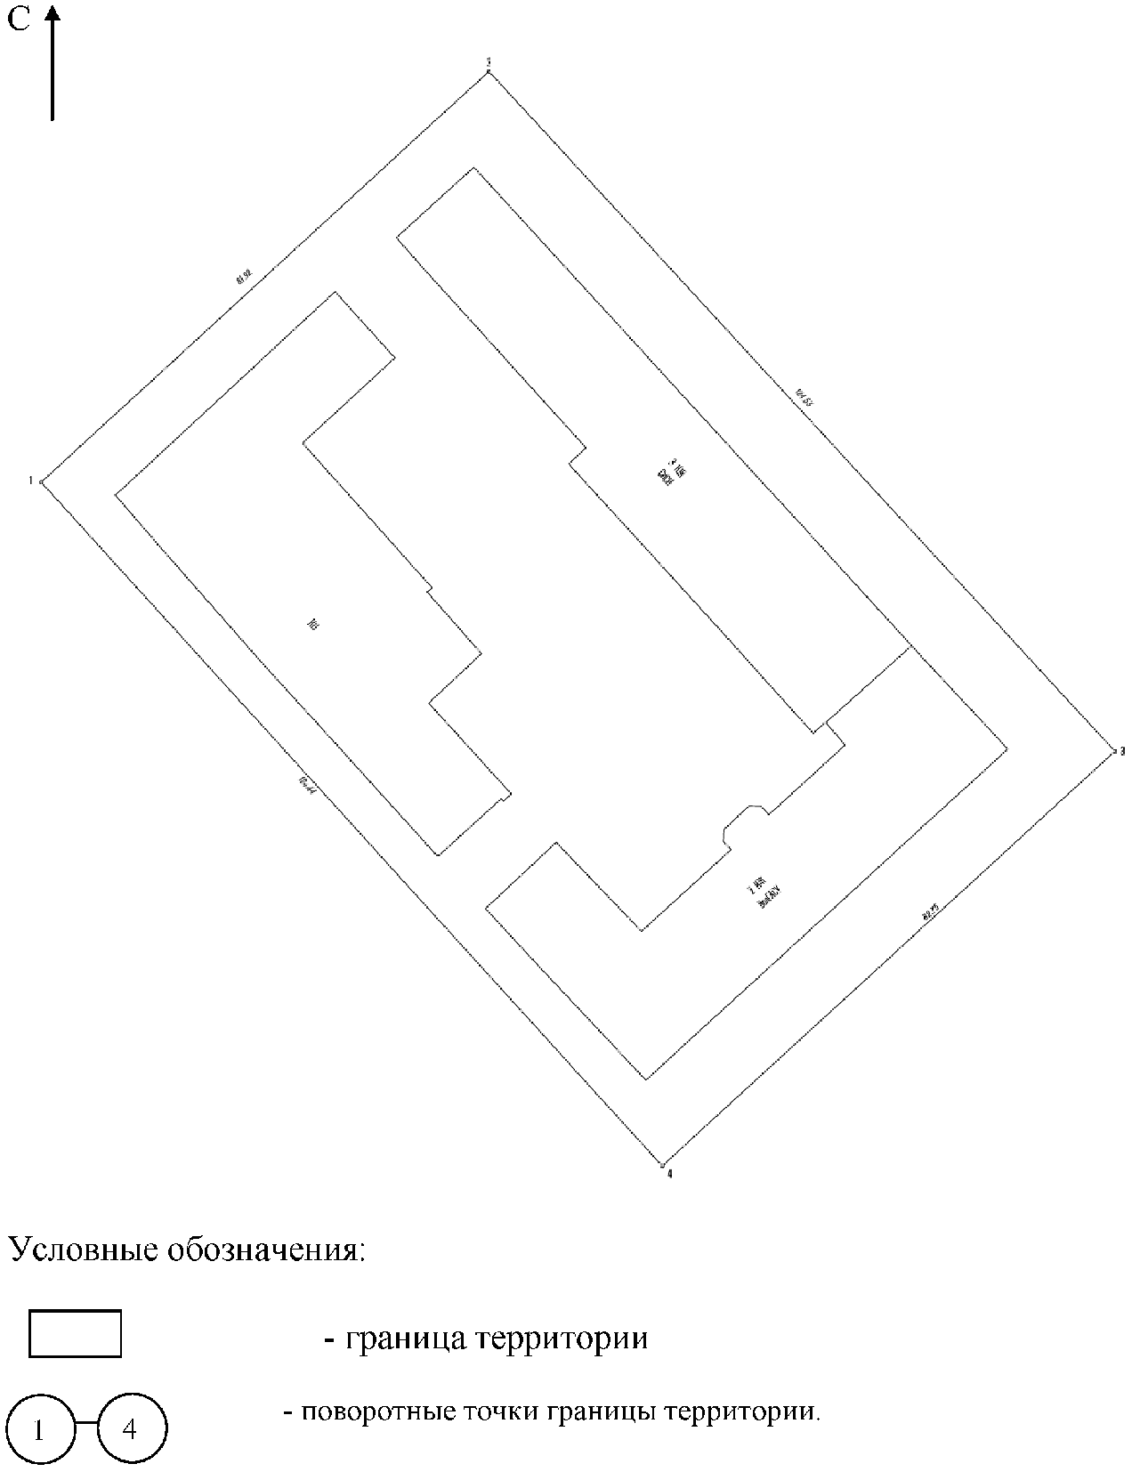

Приложение 3
к приказу
комитета культуры
Волгоградской области
от 10 сентября 2015 г. N 01-20/344

КАТАЛОГ КООРДИНАТ ПОВОРОТНЫХ ТОЧЕК ГРАНИЦЫ ТЕРРИТОРИИ
ОБЪЕКТА КУЛЬТУРНОГО НАСЛЕДИЯ РЕГИОНАЛЬНОГО ЗНАЧЕНИЯ "ЖИЛОЙ
ДОМ КУПЦА ШЛЫКОВА И МЕХМАСТЕРСКАЯ (ИНЖЕНЕРНО-СТРОИТЕЛЬНЫЙ
ИНСТИТУТ)", НАЧ. ХХ В., РАСПОЛОЖЕННОГО ПО АДРЕСУ:
Г. ВОЛГОГРАД, ВОРОШИЛОВСКИЙ РАЙОН, УЛ. АКАДЕМИЧЕСКАЯ, 1,
УЛ. ЦИОЛКОВСКОГО, 18

Система координат: местная

N точки | Х | У
1 | -1680.700 | -912.983
2 | -1772.075 | -828.383
3 | -1827.783 | -889.575
4 | -1735.900 | -973.500

Система координат: WGS 84

N точки | N | Е
1 | +48°41'40.92" | +44°29'52.85"
2 | +48°41'37.96" | +44°29'56.99"
3 | +48°41'36.15", | +44°29'53.99"
4 | +48°41'39.13" | +44°29'49.89"

Приложение 4
к приказу
комитета культуры
Волгоградской области
от 10 сентября 2015 г. N 01-20/344

ПРАВОВЫЕ РЕЖИМЫ ИСПОЛЬЗОВАНИЯ ТЕРРИТОРИИ ОБЪЕКТА КУЛЬТУРНОГО
НАСЛЕДИЯ РЕГИОНАЛЬНОГО ЗНАЧЕНИЯ "ЖИЛОЙ ДОМ КУПЦА ШЛЫКОВА
И МЕХМАСТЕРСКАЯ (ИНЖЕНЕРНО-СТРОИТЕЛЬНЫЙ ИНСТИТУТ)", НАЧ. ХХ
В., РАСПОЛОЖЕННОГО ПО АДРЕСУ: Г. ВОЛГОГРАД, ВОРОШИЛОВСКИЙ
РАЙОН, УЛ. АКАДЕМИЧЕСКАЯ, 1, УЛ. ЦИОЛКОВСКОГО, 18

На территории объекта культурного наследия регионального значения "Жилой дом купца Шлыкова и мехмастерская (инженерно-строительный институт)", нач. ХХ в., расположенного по адресу: г. Волгоград, Ворошиловский район, ул. Академическая, 1, ул. Циолковского, 18, запрещаются строительство объектов капитального строительства и увеличение объемно-пространственных характеристик существующих на территории памятника или ансамбля объектов капитального строительства, а также проведение земляных, строительных, мелиоративных и иных работ, за исключением:
работ по сохранению объекта культурного наследия или его отдельных элементов, сохранению историко-градостроительной или природной среды объекта культурного наследия;
сноса или демонтажа дисгармоничных объектов капитального строительства, которые осуществляются на основании проектов проведения таких работ, содержащих разделы об обеспечении сохранности объекта культурного наследия, получившие положительные заключения государственной историко-культурной экспертизы и согласованные органом исполнительной власти Волгоградской области, уполномоченным в области государственной охраны объектов культурного наследия (далее - согласованный раздел об обеспечении сохранности);
ремонта и реконструкции инженерных сетей и автомобильных дорог, которые осуществляются на основании проектов проведения таких работ, содержащих согласованные разделы об обеспечении сохранности;
работ по благоустройству территории объекта культурного наследия, которые осуществляются на основании проектов проведения таких работ, содержащих согласованные разделы об обеспечении сохранности;
мероприятий по музеефикации объекта культурного наследия, которые осуществляются на основании проектов проведения таких работ, содержащих согласованные разделы об обеспечении сохранности;
установки малых архитектурных форм, которая осуществляется на основании проектов проведения таких работ, содержащих согласованные разделы об обеспечении сохранности;
устройства прозрачных ограждений, которое осуществляется на основании проектов проведения таких работ, содержащих согласованные разделы об обеспечении сохранности;
научно-исследовательских и изыскательских работ, в том числе по изучению культурного слоя;
установки информационных надписей и обозначений на объекте культурного наследия;
размещения наружной рекламы, содержащей исключительно информацию о проводимых на объектах культурного наследия и их территориях театрально-зрелищных, культурно-просветительных и зрелищно-развлекательных мероприятиях или исключительно информацию об указанных мероприятиях и одновременное упоминание об определенном лице как о спонсоре данного мероприятия, при условии, если такому упоминанию отведено не более чем десять процентов рекламной площади (пространства).

